../lynn/图片/lifukei4.gif**观 察 记 录**

../../Administrator/Application%20Data/Microsoft/lynn/图片/bg.gif../../Administrator/Application%20Data/Microsoft/lynn/图片/bg.gif **时 间：2018.7.19 地 点：水杉树班 记 录:菲冉**

1. **晨间情况：**

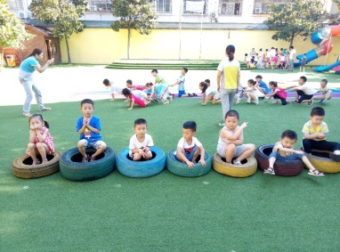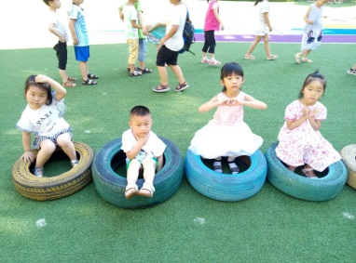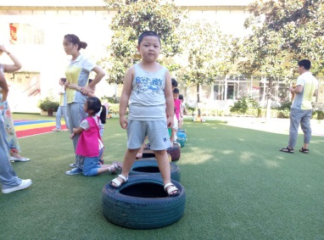

**愉快的晨间活动，**

**二、整体情况：**

今天的营养早餐是：丝瓜炒鸡蛋、豆沙卷、山药粥；营养午餐是：豇豆炒肉丝、西红柿炒鸡蛋、紫菜虾皮汤、大米饭；加点是：西瓜、皇冠梨；营养晚餐是：包菜火腿蛋炒饭、玉米羹。

美味的营养早餐结束后，菲冉妈妈带领小朋有们进行了有趣的认识汉字课程，菲冉妈妈今天带来了汉字宝宝，这些宝宝要和小朋友们一块做游戏，菲冉妈妈今天带来的汉字宝宝有：“好、过、对、手、天。”菲冉妈妈请出来了汉字宝宝，有的小朋友会叫出汉字宝宝的名字，菲冉妈妈带领小朋友们认读了汉字的读音，之后菲冉妈妈带领小朋友们玩了汉字蹲和谁在叫我的游戏加强了小朋友们对汉字宝宝的认识，接下来，我们一起走进水杉树班看一看小朋友们的表现吧！

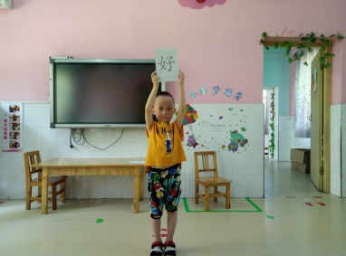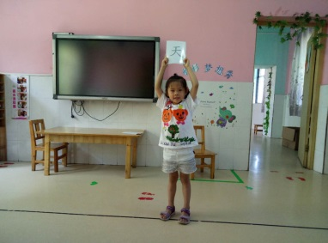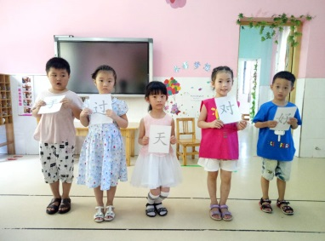

**上台做游戏**

今天的才艺展示开始啦！今天才艺展示的小朋友有：刘嘉锐、胡善雯、吴俊锡、鲁芯瑜、李哲萱。这周才艺展示的主题是《十以内的合成与分解》。刘嘉锐宝贝掌握的还是非常不错的，非常熟练 的对10进行了分解与合成，过程完全正确。胡善雯宝贝刚开始分解的方法不正确，水杉妈妈告诉宝贝正确的分解方法后，宝贝掌握了分解的方法，再次分解的还是很好的，回家后还要多加的练习哦！吴俊锡宝贝分解一遍需要进行点读后才能说出分解的结果，需要多加练习哦！鲁芯瑜宝贝也是分解后需进行点读报数，宝贝要相信自己，分解的过程是正确的，要自信的报出答案哦！李哲萱宝贝能够熟练的进行分解，表扬宝贝在家里做练习哦！期待明天的宝贝们的表演哦！

**三、教师寄语**

**１、温馨提示：放学后，为了孩子们的安全，请让孩子在您的视线以内玩耍！谢谢配合！。**

**2、明天的放学时间是中午12点，请家长朋友们准时来接宝贝哦！**

 **非常感谢您对我们工作的支持与配合！**